III Международная викторина
«О спорт – ты мир!»
ВЫДЕРЖКИ ИЗ РАБОТ УЧАЩИХСЯ 6 - 8 КЛАССОВ

1. История спорта
Ответ запишите словами или буквами (при выборе ответа).
Внимание: за каждый правильный ответ 3 балла (всего 15 баллов)!

Шнякин Никита
№ | Вопрос | Ответ
1 | Некоторые из дисциплин Античных Олимпийских игр, знакомые нам по современным соревнованиям, заметно отличаются от своих нынешних аналогов. Греческие атлеты прыгали в длину не с разбега, а с места – к тому же с камнями (позже с гантелями) в руках. Что они делали с этими камнями?  А) В начале прыжка спортсмен выбрасывал камни вперед, благодаря богов за возможность участвовать в олимпиаде.  Б) В конце прыжка спортсмен отбрасывал камни резко назад: считалось, что это позволяет ему прыгнуть дальше.  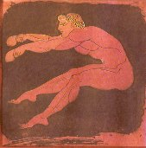  В) Во время прыжка спортсмен разбрасывал камни вокруг, чтобы точно указать место своего приземления. | Б) В конце прыжка спортсмен отбрасывал камни резко назад: считалось, что это позволяет ему прыгнуть дальше
2 | Разгадайте ребус и узнайте, как называлось открытое в 1774 году в Германии закрытое учебное заведение, в котором уделялось большое внимание спорту: борьбе, бегу, фехтованию, верховой езде. Даже униформа для воспитанников была сшита из специальной лёгкой ткани.  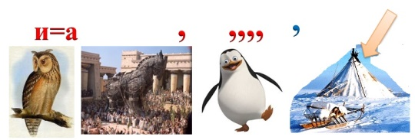 | филантропинум
3 | На первых Олимпиадах было немало странных по сегодняшним меркам видов спорта. Например, метание копья обеими руками и толкание булыжника. На играх 1900 года в Париже было плавание с препятствиями на 200 метров. Что это были за препятствия?  А) Пловцам надо было пробираться сквозь буйки и нырять за привязанными в воде шарами.  Б) Пловцам надо было пробираться среди погруженных в воду брёвен и нырять под поставленные на якорь лодки.  В) Пловцам надо было пробираться через установленные в воде шлагбаумы и нырять под поставленные на якорь корабли. | Б) пловцам надо было пробираться среди погруженных в воду брёвен и нырять под поставленные на якорь лодки.
4 |   На эмблемах Олимпийских игр год обычно обозначается двумя (например, Барселона-92) или четырьмя цифрами (например, Пекин-2008). Но один раз год был обозначен пятью цифрами. Когда это случилось и где?  А) Это случилось в 1900 году, в Париже  Б) Это случилось в 2000 году, в Сиднее  В) Это случилось в 1960 году, в Риме | В) Олимпиада проходила в Риме — число 1960 было записано как MCMLX.
5 | Многие древнегреческие мыслители, учёные участвовали в Олимпийских играх. Найдите соответствие между мыслителем и победой в ОИ. | 1 – б  2 – а  3 – в
  1) ПИФАГОР | 2) ПЛАТОН | 3) ГИППОКРАТ
  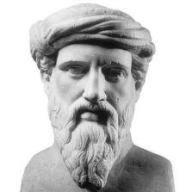 | 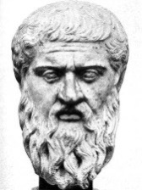 | 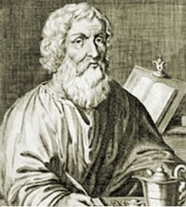
  А | Б | В
  Два раза становился победителем олимпийских игр по панкратиону. | Был чемпионом по кулачному бою. | Достиг значительных успехов в борьбе и гонках на колесницах.

2. Виды спорта
Ответ запишите словами или буквами (при выборе ответа).
Внимание: за каждый правильный ответ 3 балла (всего 15 баллов)!
№ | Вопрос | Ответ
1 | 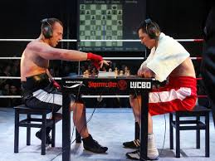  Какой вид спорта (из представленных вариантов) существует?  А) Шахбокс  Б) Шашкобол  В) Лотокёрлинг | а
2 | 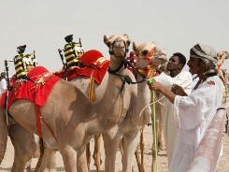  В восточных странах популярны верблюжьи бега. Управлять верблюдом жокею совсем несложно, поэтому решающее значение имеет вес: чем легче жокей, тем больше преимущества у пары. Сначала в качестве наездников привлекали мальчиков от 4 лет. Потом детский труд запретили. Кого теперь используют в качестве наездников в ОАЭ и Катаре?  А) Маленьких обезьянок  Б) Миниатюрных роботов-жокеев  В) Дрессированных собак | б
3 | 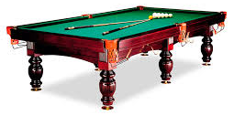  Бильярд произошёл от игр с палкой и шарами на открытом воздухе и в какой-то мере родственен гольфу и крокету. А почему сукно традиционно делают зелёного цвета?  А) Зелёный цвет – символ надежды на победу.  Б) Дань традиции – как и цвет травы  А) под цвет первых шаров. | б
4 | Какой вид спорта зашифрован в ребусе?  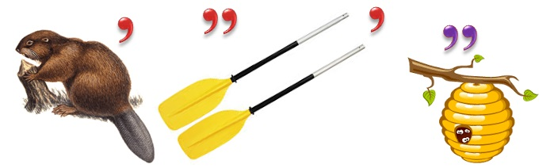 | Бобслей
5 | 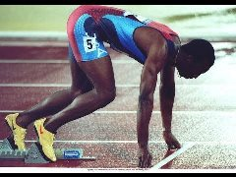  До 1887 года все бегуны стояли на старте в полный рост, ожидая команды начать бег. Низкий старт придумал американский спринтер Шерилл после наблюдений за животными одного вида, которые перед началом движения пригибаются к земле. Когда он, несмотря на протест судьи и насмешки зрителей, применил новый способ, сразу же выиграл забег. За какими животными наблюдал спортсмен?  А) За кенгуру Б) За тиграми В) За зебрами | а

3. Великие спортсмены летних видов спорта
Ответ запишите словами или буквами (при выборе ответа).
Внимание: за каждый правильный ответ 3 балла + 4 балла дополнительно (№ 3 и № 5) (всего 19 баллов)

Милованов Никита
 | Вопрос | Ответ
1 | Этот советский баскетболист, уроженец Латвии, начал заниматься баскетболом только в 23 года. Уже через два года он стал чемпионом СССР, а ещё через год выиграл серебро Олимпиады-1956 в Мельбурне. О каком спортсмене идёт речь?  А) Раймондас-Шарунас Марчюленис  Б) Янис Круминьш  В) Арвидас Сабонис | 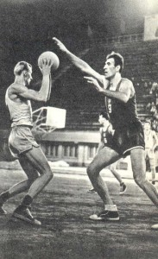  Б
2 | Двукратный олимпийский чемпион по одиночной гребле из Австралии свою первую золотую медаль выиграл в Амстердаме в 1928 году. В четвертьфинальном заезде он сильно опережал соперника, как вдруг заметил преграждающую ему путь утку с утятами. Он решил остановиться и пропустить их, а в это время противник обошёл его на пять корпусов. Однако спортсмен сумел выиграть как этот заезд, так и все последующие. О каком спортсмене идёт речь?  А) Бобби Пирс Б) Алан Фергюсон В) Кнут Хольман | 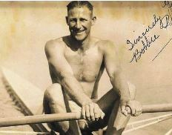  А
3 | По картинке определите, о каком спортсмене идёт речь?  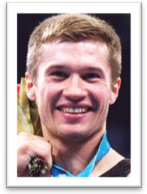  Оценивание: 3 балла – правильно указаны имя и фамилия + 1-2 балла за представленную дополнительную информацию | Алексей Немов - российский гимнаст, четыре раза становившийся олимпийским чемпионом и пять раз завоевывавший «золото» чемпионата Мира. Гимнаст внесен в Книгу Рекордов Гиннеса.
4 | Эти спортсменки - одна из главных сенсаций и неожиданностей Игр в Рио. Пять золотых наград в фехтовании на одной Олимпиаде не удавалось получить ни одной стране с 1920 года. Фехтование на Олимпиаде – главный успех нашей сборной. Первой медальную копилку открыли российские девушки, которые устроили российский финал в фехтовании. О каких спортсменах идёт речь?  А) Наталья Ищенко и Светлана Ромашина  Б) Яна Егорян И Софья Великая  В) Маргарита Мамун и Яна Кудрявцева | 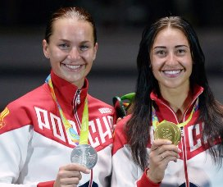  Б
5 | По картинке определите, кто лишний?  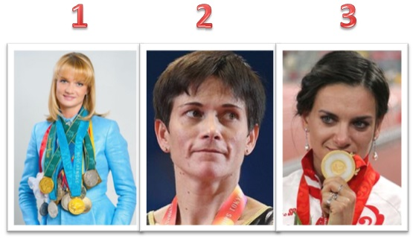  Оценивание: 3 балла – правильно указаны номер картинки, имя и фамилия, дано объяснение такому выбору + 1-2 балла за представленную дополнительную информацию | 3, Елена Гаджиевна Исинбаева (род. 3 июня 1982 года, Волгоград, РСФСР, СССР) —российская прыгунья с шестом. Двукратная олимпийская чемпионка (2004, 2008), обладательница бронзовой медали Олимпийских игр 2012 года. Трёхкратная чемпионка мира на открытом воздухе и 4-кратная чемпионка мира в помещении, чемпионка Европы как на открытом воздухе, так и в помещении. Обладательница 28 мировых рекордов в прыжках с шестом среди женщин. Заслуженный мастер спорта России.  №1 – Светлана Хоркина — российская гимнаст-ка, двукратная олим-пийская чемпионка в упражнениях на брусьях.  №2 – Оксана Чусовитина - советская, узбеки- станская и немецкая гимнастка.

4. Великие спортсмены зимних видов спорта
Ответ запиши словами или буквами (при выборе ответа).
Внимание: за каждый правильный ответ 3 + 3 балла дополнительно (№ 1 и № 2) (всего 18 баллов)
Борисова Дарина
 | Вопрос | Ответ
1 | По картинке определите, какой спортсмен случайно попал в эту спортивную компанию.  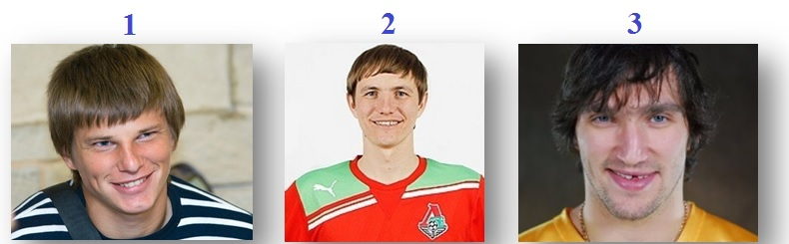  Оценивание:  3 балла – правильно указан №, фамилия спортсмена и дано объяснение своего выбора  + 1 балл за представленную дополнительную информацию об этом спортсмене | №3 - Александр Овечкин – хоккеист. Российский профессиональный хоккеист, левый крайний нападающий клуба НХЛ «Вашингтон Кэпиталз». Прежде Овечкин играл в Суперлиге за москов-ское «Динамо». В американском клубе Александр провёл 11 сезонов, в 2010 году стал капитаном команды. Был задрафтован в 2004 году, став вторым после Ковальчука российским хокке-истом, выбранным под общим первым номером. В январе 2008 года Овечкин подписал с «Вашингтоном» 13-летний контракт на сумму 124 млн долларов, став, тем самым, первым хок-кеистом, заключив-шим контракт более чем на 100 миллионов долларов. А.Овечкин — один из трёх хоккеистов в истории НХЛ, кто смог забить 50 и более голов в семи сезонах.Он стал первым хоккеистом из России, забившим 500 голов в регуляр-ных чемпионатах НХЛ. Он является рекордсменом по количеству голов в чемпионатах НХЛ среди всех российс-ких хоккеистов и занимает первое место по очкам среди действующих рос-сийских хоккеистов. В сборной России Овечкин дебютировал в 17 лет, став самым молодым игроком сборной за всю её историю. Он участ-вовал в двенадцати чемпионатах мира, став трёхкратным чемпионом мира, также выступал на трёх Олимпийских играх.  Андрей Аршавин  и Роман Павлюченко – футболисты
2 | Угадайте фамилию спортсмена, зашифрованную в ребусе?  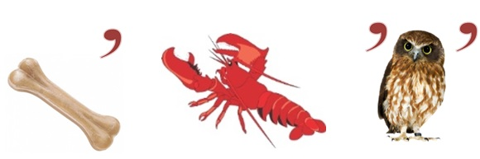  Оценивание:  3 балла – правильно указана фамилия спортсмена  + 1 - 2 балла за представленную дополнительную информацию | КОСТОМАРОВ  Рома́н Серге́евич — российский фигу-рист, выступаший в танцах на льду с Татьяной Навкой. В паре с ней — олимпийский чемпион 2006 г., двукратный чем-пион мира, трёх-кратный чемпион Европы, трёхкрат-ный победитель финалов Гран-при, чемпион ми-ра среди юниоров 1996 г., и трёх-кратный чемпион России. Заслужен-ный мастер спор-та России. В раз-ное время парт-нёршами Косто-марова также были Екатерина Давыдова и Анна Семенович.
3 | 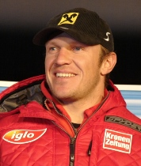  Этот австрийский спортсмен, двукратный олимпийский чемпион и четырёхкратный обладатель Кубка мира по горным лыжам, имеет прозвище «Херминатор». О каком спортсмене идёт речь?  А) Хенрик Кристофферсен  Б) Херманн Майер  В) Марсель Хиршер | Б) Херманн Майер  Австрийский гор-нолыжник, дву-кратный олим-пийский чемпион 1998 г, трёхкратный чемпион мира, че-тырёхкратный об-ладатель Кубка ми-ра в общем зачёте. Имеет в своём ак-тиве 54 победы на этапах Кубка мира.
4 | Эта 17-летния спортсменка стала первой в отечественной истории олимпийской чемпионкой в женском одиночном фигурном катании. Это произошло на домашней Олимпиаде – 2014 в Сочи. О какой спортсменке идёт речь?  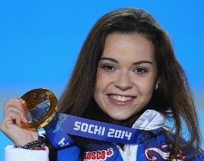 | Аделина Сотникова – первая и един-ственная в совет-ской и отечест-венной истории олимпийская чем-пионка в женском одиночном катании. Её называют «вундеркиндом» этого вида спорта, ведь уже в 13 лет она исполнила два чрезвычайно слож-ных каскада в од-ной программе, на которые не всегда решались даже опытные коллеги.
5 | Найдите соответствие между рядами (в первом – фото спортсменки, во втором – информация). Укажите фамилию и имя каждой спортсменки. | 1 – В.  Ольга Фаткулина  2 – А.  Елизавета Туктамышева  3 – Б.  Светлана Слепцова
  1) | 2) | 3)
  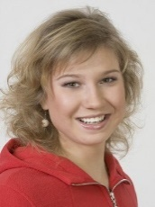 | 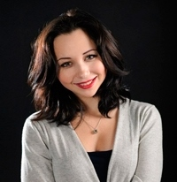 | 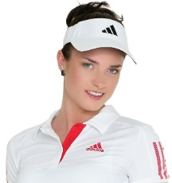
  А | Б | В
  Фигуристка, чемпионка мира 2015, чемпионка I зимних юношеских Олимпийских игр. | Биатлонистка, олимпийская чемпионка 2010 года в эстафете, чемпионка мира 2009 года в эстафете. Заслуженный мастер спорта. | Конькобежка, серебряный призёр Олимпийских игр 2014 года на дистанции 500 метров. Заслуженный мастер спорта.

6. Его величество Случай!
Ответ запишите словами или буквами (при выборе ответа).
Внимание: за каждый правильный ответ 3 балла + 2 балла дополнительно (№ 5) (всего 17 баллов)

Абдрахманова Регина
№ | Вопрос | Ответ
1 | 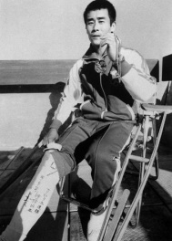  Во время командных соревнований по гимнастике японец Сун Фудзимото сломал колено. Не сказав ни слова, он продолжил выступления на коне и на кольцах, идеально приземлившись в финале на обе ноги, и только после этого упал, корчась от боли. Благодаря его оценкам Япония обошла советских гимнастов и заняла первое место. На какой Олимпиаде это произошло?  А) Олимпиада 1992 года в Барселоне  Б) Олимпиада 1980 года в Москве  В) Олимпиада 1976 года в Монреале | в
2 | 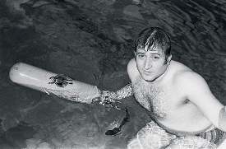  16 сентября 1976 года в Ереванское озеро сорвался троллейбус. Как раз в это время чемпион мира и неоднократный мировой рекордсмен по подводному плаванию со своим братом и тренером совершали утреннюю пробежку. Увидев аварию, они сразу же приступили к спасению людей. Спортсмен — на глубине в условиях нулевой видимости разбил стекло троллейбуса и доставал людей уже в бессознательном состоянии по одному за каждый нырок. Всего братьям удалось спасти 20 человек. О каком спортсмене идёт речь?  А) Шаварш Карапетян  Б) Артур Алексанян  В) Альберт Азарян | а
3 | 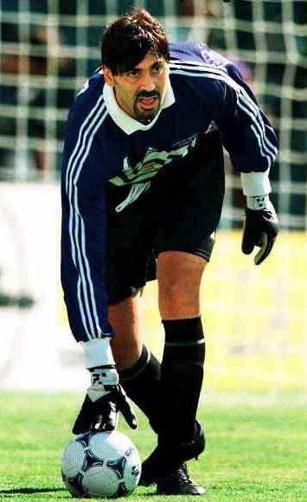  Аргентинский вратарь, выступавший за испанскую «Мальорку», на пике своей карьеры объявил о её завершении, хотя им интересовались многие известные клубы. Своё решение он объяснил тем, что ждал конца света, который должен был прийти вместе с третьим тысячелетием. После он вернулся в футбол, но играл только в командах низших дивизионов. О каком спортсмене идёт речь?  А) Роберто Перфумо  Б) Убальдо Фильоль  В) Карлос Роа | в
4 | 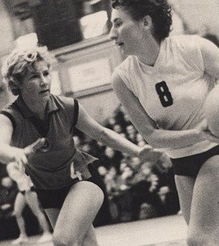  В 1/8 финала розыгрыша Кубка европейских чемпионов 1962 года баскетболистки ленинградского СКА выиграли дома у польского «Академика» и проводили ответный матч в гостях. Перед концом встречи счёт был 70:70, и по регламенту команд ждал дополнительный тайм. Опасаясь растерять преимущество, тренер СКА дал указание одной из спортсменок, выполнив которое по сумме двух игр наша команда прошла дальше.  Какое указание дал тренер?  А) Забросить мяч в свою корзину.  Б) Нарушить правило.  В) Выполнить силовой прием против соперниц. | а
5 | Немецкий бобслеист Мануэл Махата не сумел отобраться на​ Олимпиаду в Сочи. Незадолго до соревнований он отдал новые полозья от своего боба, пришедшие накануне из Швейцарии, российскому спортсмену, который взял два «золота» — в двойках и четверках. О каком российском спортсмене идёт речь?  Оценивание:  3 балла – правильно указаны имя и фамилия  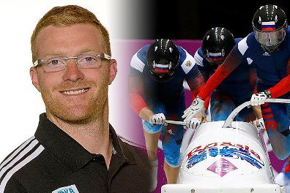  + 1-2 балла за представленную дополнительную информацию  С 12 лет начал заниматься санным спортом. В течение нескольких лет Александр был учащимся СДЮШОР г. Братска (в настоящее время — СДЮСШОР «Олимп»), в октябре 2002 г. перешёл в Школу высшего спортивного мастерства (ШВСМ) г. Иркутска. Первым тренером спортсмена была Елена Карабанова (санный спорт), вторым — Людмила Антоненко (санный спорт), Колоедов (санный спорт, бобслей). Александр Зубков — дважды мастер спорта международного класса: по санному спорту (1994) и бобслею (2000 г.). В 2003 году Зубкову присвоено звание «Заслуженный мастер спорта России». На протяжении последних 23 лет является членом сборных команд России по санному спорту (1990—1999 годы) и бобслею (1999 — по настоящее время). 4-кратный призёр чемпионатов мира 2003, 2005 и 2008 годов, вице-чемпион Олимпиады 2006 года в Турине в экипажах четвёрок, неоднократный чемпион Европы.  7-кратный обладатель Кубка мира по бобслею:в экипажах четвёрок (2004/05, 2005/06. 2008/09. 2011/12 и 2012/2013),в комбинированном зачёте двоек и четвёрок (2008/09),в экипажах двоек (2010/11). До того, как заняться бобслеем, Зубков был саночником, становился чемпионом мира среди юниоров и участвовал в Олимпиаде-1998 в Нагано, где занял 20-е место на одноместных санях. Занимался Александр санным спортом с 1984 года по 1999 год. Лучшие результаты в санном спорте показал в 90-е годы: 1990 — Первенство СССР — 1 м. (1-мест.), 1991 — Кубок СССР — 1 м. (2-мест.), 1992 — Кубок СНГ — 1 м. (2-мест.), 2 м. (1-мест.), 1995 — Кубок России — 1 м. (2-мест.), В 1994, 1997, 1999 гг. становится чемпионом России в одноместных санях. В 1994 году в двухместном экипаже с Данилом Чабаном становится Чемпионом мира по санному спорту среди молодежи в Австрии (город Иглс). В 1998 году принимал участие в XIX зимних Олимпийских играх в г. Нагано (Япония). С 1999 по 2014 год Зубков занимался бобслеем. Лучшие результаты в этом виде спорта: 2000 — Чемпионат мира по боб-стартам — бронза (4-мест.), чемпионат России — серебро (2-мест.), золото (4-мест.), 2001 — Чемпионат мира по боб-стартам — бронза, чемпионат России — золото (2-мест.), серебро (4-мест.), 2002 — XIX зимние Олимпийские игры, г. Солт-Лейк-Сити (США) — 16-е место (4-мест.), 18-е (2-мест.),  2003 — Чемпионат мира, Лейк-Плэсид (США) — 3-е место,  2014 — двукратный чемпион XXII зимних Олимпийских игр в Сочи.  В 2005 году экипаж-четверка в составе Александра Зубкова (пилот), Сергея Голубева, Алексея Селиверстова и Дмитрия Степушкина (разгоняющие) становится победителем Кубка Мира (7 этапов); в двухместном бобе Зубков и Степушкин занимают третье место.  27 февраля 2005 г. в г. Калгари (Канада) на чемпионате мира экипаж становится вторым. Это высшее достижение российских бобслеистов на чемпионатах мира.  10-11 декабря 2005 г. в г. Иглс (Австрия) на 3 этапе Кубка мира стал победителем в двухместном экипаже и серебряным призёром в четырёхместном экипаже.  В 2005 году Александр признан лучшим спортсменом года Иркутской области.  28-29 января 2006 года Александр Зубков и Алексей Воевода выиграли заключительный этап Кубка мира по бобслею, установив новый рекорд трассы в немецком Альтенберге. В итоговой классификации Кубка мира Александр стал серебряным призёром. В четырёхместном экипаже Александр стал победителем в общем зачете Кубка Мира по бобслею.  В 2006 году на Олимпийских играх в Турине стал серебряным призёром в четверке по бобслею.  В 2010 году на Олимпийских играх в Ванкувере стал бронзовым призёром в двойке по бобслею.  В августе 2010 объявил о завершении карьеры. Он получил предложение от губернатора Иркутской области, занять пост министра спорта Иркутской области, которое спортсмен принял. Но затем передумал и вернулся в большой спорт.  По итогам Кубка мира сезона 2010/2011 впервые в карьере стал победителем в соревнованиях двоек. В четвёрках занял третье место. В комбинированном зачёте двоек и четвёрок показал второй результат.  На чемпионате мира 2011 года впервые в истории российского бобслея выиграл золотую медаль в двойках.  5 февраля 2014 года был выбран в качестве знаменосца сборной России на церемонии открытия Олимпийских игр в Сочи.  17 февраля 2014 года завоевал золото в соревнованиях двоек (вместе с Алексеем Воеводой) на Олимпийских играх в Сочи.  23 февраля 2014 года завоевал золото в соревнованиях четверок на Олимпийских играх в Сочи.  В октябре 2014 года в возрасте 40 лет заявил о завершении спортивной карьеры и о намерении стать тренером | Александр Зубков

